Trường Đại học Nguyễn Tất Thành.
KHOA Công nghệ thông tin.
MÔN HỌC: HỆ ĐIỀU HÀNH.
LAB 8: LẬP TRÌNH SHELL TRONG LINUX
(SV thực hiện tại lớp)
***

Tóm tắt về Shell và lập trình shell trong Linux
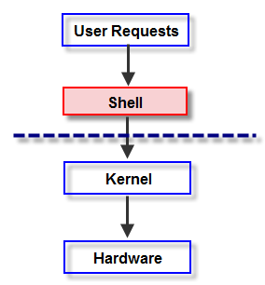
- Shell (lớp vỏ): là môi trường thực thi lệnh / ứng dụng của Hệ điều hành.
- User phát lệnh cho Shell.
- Shell biên dịch -> gởi cho Kernel thực thi.
- Kết quả thực thi sẽ trả về màn hình Console.
- Linux (Unix like) hỗ trợ 3 loại ngôn ngữ shell:
- Bourne shell: ngôn ngữ lệnh thông dụng của Unix like.
- C shell: thực thi lệnh theo ngôn ngữ C.
- Korn shell: cải tiến từ Bourne shell
- Khái niệm lập trình Shell:
- Là tập hợp các dòng lệnh Linux shell được viết trong một text file (thường là *.sh) để thực hiện một hay nhiều công việc nào đó.
- Ngoải các lệnh Linux, các ngôn ngữ lập trình Shell còn cho phép dùng các biến, toán tử, biểu thức… và các cấu trúc rẽ nhánh (IF, CASE), cấu trúc lặp (FOR, WHILE)
- Một tập tin Linux Shell phải thỏa mãn các điều điện:
- Là một Text file (soạn thảo bằng các công cụ như: vi, vim, nano, gedit…)
- File phải được gán quyền eXecutive cho người dùng thực thi.
- Dòng đầu tiên của file phải là cụm từ khóa cho Linux nhận dạng ngôn ngữ Shell:
  - Cụm #!/bin/bash (hoặc #!/bin/sh) nếu viết bằng ngôn ngữ Bourne shell.
  - Cụm #!/bin/csh nếu viết bằng ngôn ngữ C shell.
Bourne shell | C shell
#!/bin/bash  i=2  j=1  while [ $j -le 10 ]  do  echo '2 **' $j = $i  i=`expr $i '*' 2`  j=`expr $j + 1`  done | #!/bin/csh  set i = 2  set j = 1  while ( $j <= 10 )  echo '2 **' $j = $i  @ i *= 2  @ j++  end
- Để một tập tin shell thực thi được, cần phải:
- Gán quyền thực thi (executive) cho tập tin.
- Ví dụ:
  - Tập foo.sh lưu trong thư mục: /home/u1/Desktop.
  - Gán quyền bằng lệnh: chmod +x /home/u1/Desktop/foo.sh
- Tập tin shell được gọi thực thi bằng đường dẫn tuyệt đối hoặc đường dẫn tương đối:
- Ví dụ:
  - Tập foo.sh lưu trong thư mục: /home/u1/Desktop.
  - Gọi thực thi tập này bằng lệnh: /home/u1/Desktop/foo.sh
  - Nếu thư mục hiện hành là /home/u1/Desktop gọi bằng lệnh: ./foo.sh

- Làm quen với lập trình shell
- Dùng nano (hoặc vi hoặc gedit) để tạo file hello.sh trên thư mục Home của user sinhvien (/home/sinhvien).
  - Lệnh: cd ~ hoặc lệnh: cd
  - Lệnh: nano hello.sh hoặc lệnh: gedit hello.sh hoặc lệnh: vi hello.sh
- Soạn thảo nội dung: (nếu dùng vi thì nhấn phím <Insert>)
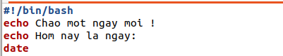
  - Chú thích:
    - echo chuỗi : là lệnh xuất chuỗi ra màn hình console.
    - date : lệnh hiển thị ngày / giờ hiện tại.
- Lưu nội dung.
  - Nếu dùng vi thì: nhấn phím ESC thoát chế độ soạn thảo. Sau đó gõ lệnh :wq để write và quit khỏi vi).
  - Nếu dùng nano thì: nhấn Ctrl_O để lưu và Ctrl_X để thoát.
  - Nếu dùng gedit thì: click “Save” để lưu và sau đóng đóng (close) chương trình.
- Cấp quyền executive trên file hello.sh cho user hiện tại (user sinhvien)
  - Lệnh: chmod +x /home/sinhvien/hello.sh
  - Hoặc: chmod +x hello.sh (nếu thư mục hiện hành là /home/sinhvien)
- Xem lại các quyền trên file hello.sh đảm bảo rắng user hiện tại có quyền thực thi.
  - Lệnh: ls –l /home/sinhvien
- Thực thi file hello.sh:
  - Lệnh: /home/sinhvien/hello.sh
  - Hoặc: ./hello.sh (nếu thư mục hiện hành là /home/sinhvien)
- Kết quả:
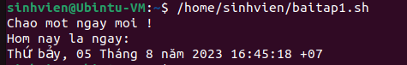
- Nếu báo lỗi thì hiệu chỉnh lại shell file.
- Đặt biến (variable) và sử dụng biến
- Chuẩn bị:
- Tạo mới file baitap2.sh
- Cấp cho user hiện tại quyền executive trên file này.
- Viết chương trình theo mẫu dưới đây:
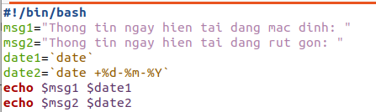
- Chú thích:
  - Khi gán biến, dấu = phải liền với tên biến và giá trị (không có khoảng trắng).
  - Nếu chuỗi (string) có chứa ký tự đặc biệt thì phải đặt trong cặp dấu nháy kép (dấu “)
  - msg1 là tên biến được gán giá trị là chuỗi (mặc định).
  - date1, date2 là tên biến được gán giá trị bằng kết quả của lệnh shell. Câu lệnh phải viết trong cặp dấu huyền (dấu Grave Accent – chung với phím dấu ngã ~).
  - $tên_biến dùng dấu $ để truy xuất tên biến.
  - +%d-%m-%Y là định dạng (format) cách hiển thị của lệnh date kiểu: 05-08-2023
- Kết quả:
- Thử nghiệm:
- Nếu bỏ đi cặp dấu nháy kép (“…”) bao lấy chuỗi ký tự của biến msg1.
- Giải thích nguyên nhân lỗi:
- Sửa dòng cuối thành . Chạy thử.
- Sửa dòng cuối: thay thế cặp nháy kép bằng cặp nháy đơn (’…’). Chạy thử
- Nhận xét sự khác nhau khi chuỗi đặt trong cặp dấu nháy kép và đặt trong cặp dấu nháy đơn:

- Dùng cấu trúc if…then…else…fi
- Chuẩn bị:
- Tạo mới file baitap3.sh
- Cấp cho user hiện tại quyền executive trên file này.
- Viết chương trình theo mẫu dưới đây:
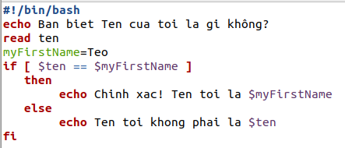
- Chú thích:
  - Lệnh read <tên biến> : đọc chuỗi ký tự nhập trên màn console, lưu vào <tên biến>
  - Trong mệnh đề điều kiện của if…then...else…fi, cặp dấu [ ] và toán tử so sánh = phải được viết tách rời (bằng khoảng trắng).
  - Từ khóa then và else phải viết trên một hàng độc lập.
- Khi code, Sinh viên thay tên “Teo” bằng tên của mình.
- Kết quả:
<thay thế ảnh dưới bằng ảnh kết quả của sinh viên>
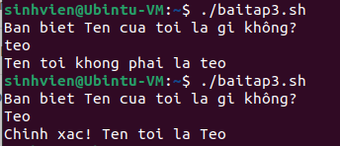
- Mở rộng bài tập:
- Biết rằng:
  - Biểu thức ${var,,} cho phép chuyển tất cả ký tự của biến var thành chữ thường
  - Biểu thức ${var^^} cho phép chuyển tất cả ký tự của biến var thành chữ HOA
- Viết lại chương trình sao cho không phân biệt chữ HOA hay thường khi nhập tên.

- Dùng cấu trúc case…pattern…esac
- Chuẩn bị:
- Tạo mới file baitap4.sh
- Cấp cho user hiện tại quyền executive trên file này.
- Viết chương trình theo mẫu dưới đây:
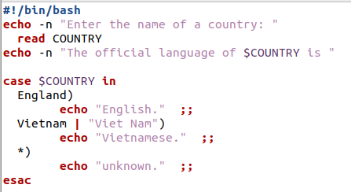
- Chú thích:
  - Tham số -n trong lệnh echo : xuất chuỗi lên màn console mà không xuống hàng.
  - Cấu trúc case $biến in : thực thi các khối lệnh tương ứng theo giá trị của biến.
  - Pattern value) khởi đầu cho khối lệnh sẽ thực thi nếu $biến trùng khớp với pattern này.
  - Pattern *) phần còn lại – không trùng khớp bất kỳ pattern nào ở trên.
  - Cặp dấu ;; là kết thúc khối lệnh trong pattern và thoát khỏi cấu trúc case.
  - Dấu | (pipe-sign) là toán tử luận lý “OR”
- Kết quả:
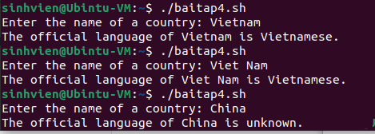

- Dùng cấu trúc for … in … do… done
- Chuẩn bị:
- Tạo mới file baitap5.sh
- Cấp cho user hiện tại quyền executive trên file này.
- Viết chương trình theo mẫu dưới đây:
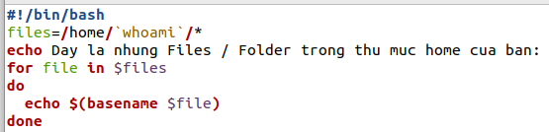
- Chú thích:
  - Lệnh whoami phải đặt trong cặp dấu grave-sign (dấu nháy huyền).
  - Lệnh basename dùng chỉ lấy tên file/folder trong dường dẫn (path)
  - $(expression) sử dụng biến trực tiếp là kết quả của expression (biểu thức). Trong trường hợp này, biểu thức là câu lệnh shell.
- Kết quả:
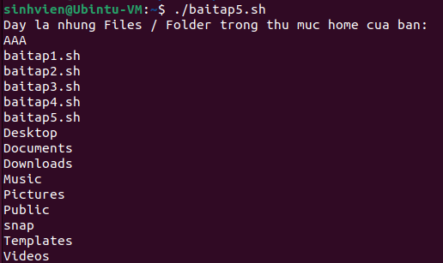
- Cho biết:
- Biến files chứa những gì?
- Biến file chứa gì?
Gợi ý: thêm lệnh echo $files vào cuối tập tin, sau đó chạy lại script để xem kết quả.

- Cấu trúc while…do…done.
- Chuẩn bị:
- Tạo mới file baitap6.sh
- Cấp cho user hiện tại quyền executive trên file này.
- Viết chương trình theo mẫu dưới đây:
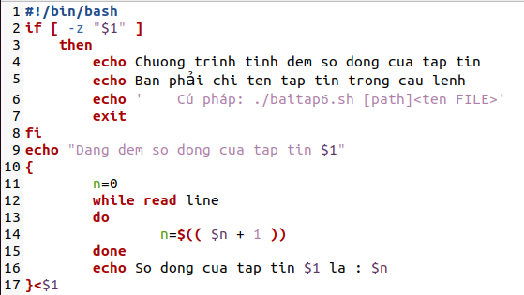
- Ghi chú:
  - Cấu trúc “if…fi” ở đầu chương trình dùng kiểm tra: khi chạy script, người dùng có nhập thêm argument chỉ định tập tin muốn đếm số dòng hay không.
  - Biến $1 - biến nhận giá trị của argument thứ 1 trong câu lệnh chạy bash script. Ví dụ:
    - $_ ./baitap6.sh /etc/passwd biến S1=”/etc/passwd”
  - Line 2: toán tử -z (zero) – toán tử phủ định.
  - Lệnh exit – thoát khỏi script, trở về dấu nhắc lệnh.
  - Line 17: }<$1 - nội dung tập tin $1 được đưa vào khối lệnh {…}.
  - Lệnh read line - đọc nội dung tập tin theo từng dòng.
  - n=$(( $n + 1 )) - biểu thức toán học $n+1 phải đặt trong cặp 2 móc đơn
- Kết quả:
- Ảnh dưới minh họa kết quả đếm số lượng tài khoản users (file /etc/passwd) có trên máy Linux:
